Integración de Aplicaciones Computacionales

Diseño de Bases de Datos

Santiago Lopez Cervantes #612956
Juan Nicolás Núñez Mendoza #613622
Fabian Azaed Orta S. #613504

06/08/2026
Damos nuestra palabra que hemos realizado esta actividad con integridad académica.

ÍNDICE
Diseño de Bases de Datos 0
ÍNDICE 1
1. Introducción 2
2. PostgreSQL 2
2.1 Modelo Conceptual 3
2.1.1 Dominio 1: Seguridad y Control de Acceso 3
2.1.2 Dominio 2: Datos Maestros (Master Data) 4
2.1.3 Dominio 3: Inventario y Trazabilidad de Lotes 4
2.1.4 Dominio 4: Transacciones Operativas diarias 4
2.1.5 Mapa de Relaciones Conceptuales 5
Usuarios y Locaciones 5
Productos, Proveedores y Lotes 5
Inventario Físico 5
Ventas y Mermas (Salidas) 5
Transferencias 6
2.2 Modelo Lógico y Catálogo 7
2.2.1 Diagrama Conceptual 7
2.2.2 Diccionario del Modelo Lógico 8
Dominio de Seguridad y Acceso 8
Dominio de Datos Maestros 8
Dominio de Inventario y Trazabilidad 9
Dominio de Transacciones Diarias 9
2.3 Modelo Físico 10
2.3.1 Diagrama Físico 10
2.4 Restricciones y Especificaciones Técnicas 11
2.4.1 Tipos de Datos e Identificadores 11
UUIDv4 (gen_random_uuid()) 11
Secuencias de Identidad (INT GENERATED ALWAYS AS IDENTITY) 11
Zonas Horarias (TIMESTAMPTZ) 11
2.4.1 Restricciones de Dominio 11
Inventario Negativo 11
Cantidades Lógicas 11
Valores Enumerable/Fijos 12
2.4.3 Restricciones de Integridad Referencial (Foreign Keys) 12
2.5 Datos de Prueba 13
2.5.1 Fuentes de Obtención de Datos 13
2.5.1 Volumen Esperado de Datos 13
2.6 Estrategia de Auditoría y Trazabilidad 15
2.6.1 Auditoría a Nivel de Fila 15
2.6.2 Inmutabilidad de los Datos (Modelo Append-Only) 15
2.6.3 Extensión pgAudit para Cumplimiento Normativo Severo 16

1. Introducción
Para satisfacer los requerimientos concurrentes de consistencia transaccional, ingesta analítica flexible y baja latencia, el sistema implementa un modelo de persistencia políglota. Esta arquitectura delega cada carga de trabajo al motor de base de datos más adecuado según su naturaleza. Alineando las necesidades de negocio previamente definidas en el documento analítico, el presente documento tiene como finalidad detallar el uso de tecnologías orientadas a las bases de datos para así tener un desglose de división de cargas de trabajo basándonos en la funcionalidad precisa que ofrecen las tecnologías que hemos seleccionado.

2. PostgreSQL
Se ha tomado la decisión de delegar la gestión de accesos, catálogos maestros, trazabilidad de lotes y operación diaria a PostgreSQL, tecnología relacional que se fundamenta en las exigencias críticas de un entorno minorista de alto volumen. A continuación, se detallan las razones arquitectónicas.
1) Cumplimiento ACID y Prevención de Condiciones de Carrera (Race Conditions)
El inventario de perecederos es un activo financiero altamente volátil. Cuando múltiples cajeros o gestores de tienda intentan descontar o transferir unidades del mismo lote de manera simultánea, el sistema debe evitar lecturas fantasma o dobles descuentos. PostgreSQL garantiza propiedades ACID (Atomicidad, Consistencia, Aislamiento y Durabilidad) y permite aplicar bloqueos a nivel de fila, asegurando que las cantidades disponibles por lote sean matemáticamente exactas en todo momento.
2) Integridad Referencial Estricta
La operación diaria y la auditoría exigen que los datos estén interconectados sin margen de error. PostgreSQL obliga el uso de llaves primarias y foráneas. Esto significa que es imposible registrar la merma de un lote que no existe, asignar una orden de compra a un proveedor no dado de alta, o descontar inventario de una tienda inexistente. Esta rigidez estructural es indispensable para proteger el modelo de Datos Maestros y asegurar que el Control de Accesos no presente vulnerabilidades por datos huérfanos.
3) Control de Concurrencia
En una cadena de suministro, las operaciones de lectura y las operaciones de escritura ocurren al mismo tiempo. El sistema MVCC de PostgreSQL permite que los lectores no bloqueen a los escritores y viceversa, manteniendo un alto rendimiento operativo sin sacrificar la consistencia del dato consultado.
4) Capacidades Analíticas y Auditoría (Trazabilidad)
Para los requerimientos de Transacciones y Auditoría, el lenguaje SQL estandarizado de PostgreSQL ofrece una potencia inigualable en la ejecución de uniones complejas (JOINs) y funciones de agregación. Esto facilita enormemente el rastreo histórico de un lote desde su recepción en andén hasta su venta o merma, permitiendo generar dictámenes inalterables y auditorías de trazabilidad inversa en segundos, cumpliendo así con las normativas sanitarias y fiscales.

2.1 Modelo Conceptual
El modelo conceptual es una representación de alto nivel que describe la estructura semántica de la información del negocio. Su objetivo principal es identificar las Entidades clave (los "objetos" o conceptos del mundo real) y las Relaciones que existen entre ellas, omitiendo detalles técnicos de implementación. Sirve como un puente de comunicación entre las áreas de negocio y el equipo de ingeniería de software, asegurando que todos comprendan qué información se va a almacenar antes de decidir cómo se programará en el motor de base de datos.
A continuación, se desarrolla el modelo conceptual de las entidades que residirán en el núcleo transaccional de PostgreSQL, agrupadas por su dominio de negocio.

2.1.1 Dominio 1: Seguridad y Control de Acceso
Define quién interactúa con el sistema y bajo qué privilegios.
- Entidad: Usuario
  - Atributos clave: Identificador, Nombre completo, Correo electrónico, Estado (activo/inactivo).
- Entidad: Rol
  - Atributos clave: Nombre del rol (ej. Gerente, Comprador), Nivel de autorización.
- Entidad: Permiso
  - Atributos clave: Acción permitida (ej. "autorizar_merma", "crear_orden").

2.1.2 Dominio 2: Datos Maestros (Master Data)
Son los catálogos base que cambian con poca frecuencia pero alimentan toda la operación.
- Entidad: Producto (SKU)
  - Atributos clave: Código de barras (GTIN), Nombre, Descripción, Categoría, Unidad de medida, Vida útil estándar, Vida útil mínima de recepción.
- Entidad: Locación
  - Atributos clave: Tipo (Tienda o CEDIS), Nombre, Dirección, Zona geográfica, Capacidad de almacenamiento.
- Entidad: Proveedor
  - Atributos clave: Razón social, RFC, Tiempo de entrega, Tamaño mínimo de pedido.

2.1.3 Dominio 3: Inventario y Trazabilidad de Lotes
El núcleo logístico donde recae la política de rotación FEFO.
- Entidad: Lote
  - Atributos clave: Código de lote (asignado por proveedor), Fecha de elaboración, Fecha de caducidad.
- Entidad: Existencia (Inventario Físico)
  - Atributos clave: Cantidad disponible, Cantidad reservada, Pasillo/Ubicación física en cámara.
- Entidad: Recepción (Entrada de Mercancía)
  - Atributos clave: Fecha y hora de entrada, Número de factura u orden de compra.

2.1.4 Dominio 4: Transacciones Operativas diarias
Los eventos que alteran el estado del inventario y generan valor o pérdida financiera.
- Entidad: Venta (Punto de Venta - POS)
  - Atributos clave: Ticket/Folio, Fecha y hora, Precio final pagado, Cantidad vendida.
- Entidad: Merma (Baja de Inventario)
  - Atributos clave: Fecha de baja, Cantidad mermada, Causa (caducidad, daño).
- Entidad: Transferencia Intersucursal
  - Atributos clave: Fecha de solicitud, Fecha de envío, Estado (pendiente, en tránsito, recibida).

2.1.5 Mapa de Relaciones Conceptuales
Para entender cómo interactúan estas entidades, se definen las siguientes reglas de cardinalidad y relación.

Usuarios y Locaciones
Un Usuario pertenece a una (1) Locación, pero una Locación puede tener múltiples (N) Usuarios. Un Usuario tiene asignado un (1) Rol, el cual posee múltiples (N) Permisos.

Productos, Proveedores y Lotes
Un Proveedor suministra múltiples (N) Productos. Al ingresar mercancía, un Producto genera múltiples (N) Lotes a lo largo del tiempo. Un Lote pertenece siempre a un (1) único Producto y a un (1) único Proveedor.

Inventario Físico
La Existencia es la intersección entre qué hay y dónde está. Una Existencia asocia un (1) Lote específico con una (1) Locación específica, determinando cuántas unidades de ese lote exacto están en esa tienda en particular.

Ventas y Mermas (Salidas)
Una Venta o una Merma descuenta unidades siempre de un (1) Lote específico (para cumplir la trazabilidad FEFO) y ocurre dentro de una (1) Locación, siendo autorizada o registrada por un (1) Usuario.

Transferencias
Una Transferencia mueve unidades de un (1) Lote desde una Locación de origen hacia una Locación de destino.

2.2 Modelo Lógico y Catálogo
El Modelo Lógico es el paso de traducción entre los requerimientos de negocio (modelo conceptual) y la implementación técnica final (modelo físico). En esta fase, las abstracciones se transforman en estructuras relacionales concretas. Para esta fase, utilizamos un Diagrama Lógico en Notación de Chen, la cual utiliza una representación visual para representar el modelo lógico de la base de datos a desarrollar.

Nota de Diseño:
Para mantener la legibilidad del diagrama y evitar una saturación visual que dificulte su lectura, se han graficado únicamente las entidades principales. El detalle exhaustivo de todos los atributos se encuentra en el diccionario de datos lógico posterior.

2.2.1 Diagrama Conceptual
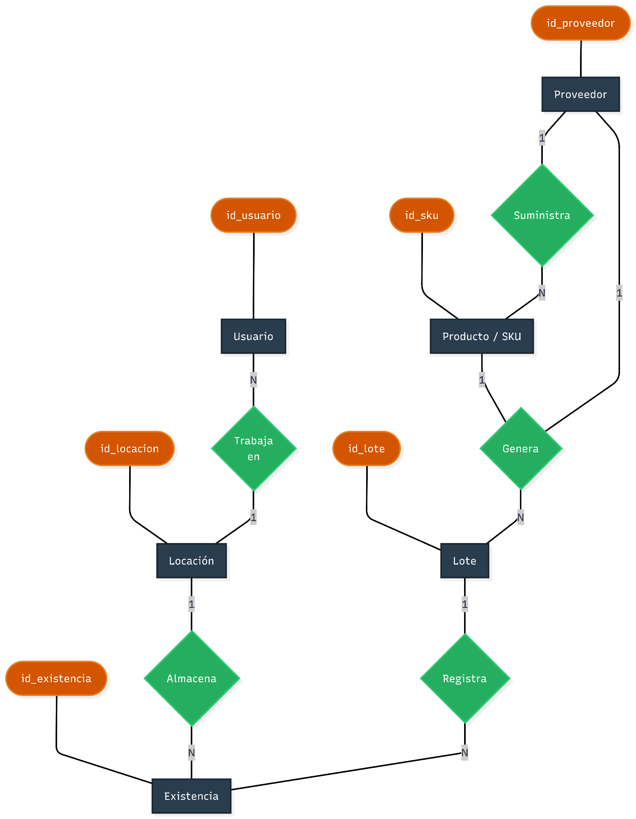

2.2.2 Diccionario del Modelo Lógico
A continuación, se define la estructura relacional resolviendo las cardinalidades y aplicando tipos de datos estandarizados.

Dominio de Seguridad y Acceso
Entidad / Tabla | Atributo | Tipo de Dato Lógico | Restricción / Llave
Rol | id_rol | Entero Autoincremental | PK
 | nombre_rol | Cadena (Varchar) | Único, No Nulo
Usuario | id_usuario | UUID | PK
 | id_rol | Entero | FK (Ref: Rol)
 | id_locacion | Entero | FK (Ref: Locación)
 | nombre_completo | Cadena (Varchar) | No Nulo
 | estado_activo | Booleano | Por defecto: Verdadero

Dominio de Datos Maestros
Entidad / Tabla | Atributo | Tipo de Dato Lógico | Restricción / Llave
Locación | id_locacion | Entero Autoincremental | PK
 | tipo_locacion | Enum ('Tienda', 'CEDIS') | No Nulo
 | nombre | Cadena (Varchar) | No Nulo
Proveedor | id_proveedor | Entero Autoincremental | PK
 | rfc | Cadena (13 caracteres) | Único, No Nulo
 | razon_social | Cadena (Varchar) | No Nulo
 | lead_time_dias | Entero | No Nulo
Producto (SKU) | id_sku | Entero Autoincremental | PK
 | codigo_gtin | Cadena (14 caracteres) | Único, No Nulo
 | nombre | Cadena (Varchar) | No Nulo
 | vida_util_estandar | Entero (días) | No Nulo

Dominio de Inventario y Trazabilidad
Nota: La entidad Existencia funciona como tabla asociativa resolviendo la relación N:M entre Lote y Locación.
Entidad / Tabla | Atributo | Tipo de Dato Lógico | Restricción / Llave
Lote | id_lote | UUID | PK
 | id_sku | Entero | FK (Ref: Producto)
 | id_proveedor | Entero | FK (Ref: Proveedor)
 | codigo_lote_prov | Cadena (Varchar) | No Nulo
 | fecha_caducidad | Fecha (Date) | No Nulo
Existencia | id_existencia | UUID | PK
 | id_lote | UUID | FK (Ref: Lote)
 | id_locacion | Entero | FK (Ref: Locación)
 | cantidad_disponible | Decimal / Numérico | No Nulo, Mayor a 0
 | cantidad_reservada | Decimal / Numérico | Por defecto: 0

Dominio de Transacciones Diarias
Entidad / Tabla | Atributo | Tipo de Dato Lógico | Restricción / Llave
Venta_Detalle | id_venta | UUID | PK
 | id_lote | UUID | FK (Ref: Lote)
 | id_locacion | Entero | FK (Ref: Locación)
 | cantidad | Decimal / Numérico | No Nulo
 | fecha_transaccion | Fecha y Hora (Timestamp) | No Nulo
Merma | id_merma | UUID | PK
 | id_lote | UUID | FK (Ref: Lote)
 | id_usuario | UUID | FK (Ref: Usuario)
 | cantidad | Decimal / Numérico | No Nulo
 | causa_merma | Enum ('Caducidad', 'Daño') | No Nulo

2.3 Modelo Físico
El Modelo Físico representa la implementación técnica final de la base de datos, adaptando las abstracciones del modelo lógico a las características, tipos de datos y sintaxis específicas del Sistema Gestor de Bases de Datos (RDBMS) seleccionado, en este caso PostgreSQL.
A diferencia del modelo lógico, el diseño físico define con exactitud la capacidad de almacenamiento (e.g., VARCHAR(50) vs. TEXT), los motores generadores de identificadores (e.g., UUID, SERIAL), y las restricciones de integridad y dominio operativas a nivel de base de datos (CHECK, DEFAULT, UNIQUE), las cuales garantizan que la información corrupta no pueda ingresar al sistema ni siquiera por errores en el código de la aplicación.
A continuación se presenta el diagrama físico utilizando la notación Crow's Foot, la cual es el estándar en ingeniería de software para ilustrar la cardinalidad exacta, las llaves primarias (PK) y las llaves foráneas (FK).

2.3.1 Diagrama Físico
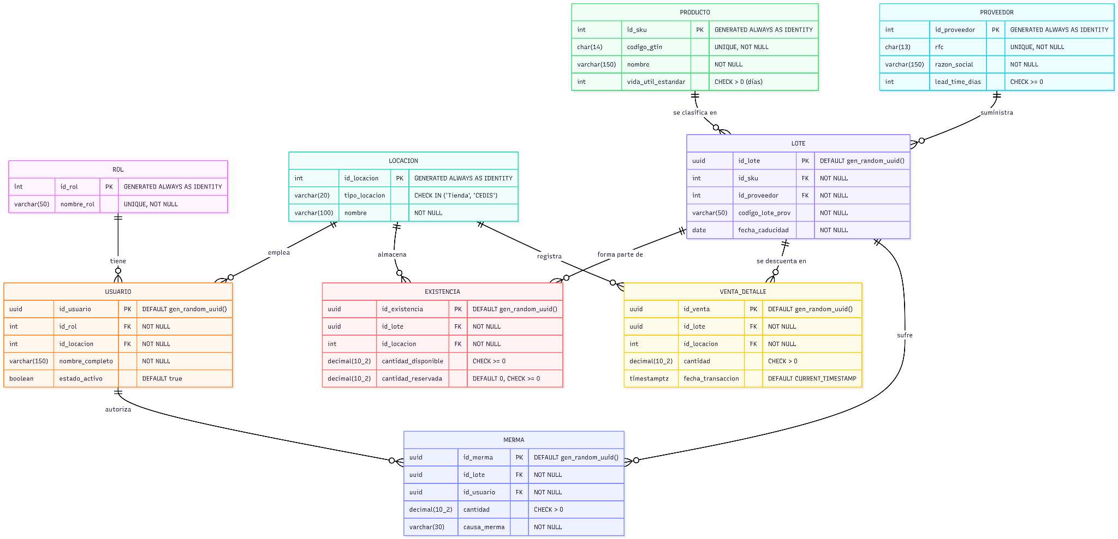

2.4 Restricciones y Especificaciones Técnicas
Con el objetivo de garantizar la integridad y el rendimiento del sistema, el modelo físico incluye las siguientes consideraciones de implementación.

2.4.1 Tipos de Datos e Identificadores

UUIDv4 (gen_random_uuid())
Utilizado para registros de alta transaccionalidad (USUARIO, LOTE, EXISTENCIA, VENTA_DETALLE, MERMA). Evita colisiones en sistemas distribuidos y previene que un atacante o competidor deduzca el volumen de ventas o mermas adivinando identificadores secuenciales.

Secuencias de Identidad (INT GENERATED ALWAYS AS IDENTITY)
Utilizado en catálogos de bajo volumen y lectura intensiva (ROL, LOCACION, PRODUCTO, PROVEEDOR). Son más eficientes para llaves foráneas y JOINs que los UUIDs y reemplazan al antiguo tipo SERIAL de Postgres por ser el estándar moderno de SQL.

Zonas Horarias (TIMESTAMPTZ)
Para VENTA_DETALLE, usar TIMESTAMP WITH TIME ZONE asegura que las ventas registradas en tiendas de distintas zonas geográficas de México se normalicen correctamente en UTC para el análisis de los pronósticos.

2.4.1 Restricciones de Dominio
Las restricciones a nivel de tabla bloquean anomalías lógicas que podrían colapsar los algoritmos de pronóstico y reabastecimiento.

Inventario Negativo
Se aplica CHECK (cantidad_disponible >= 0) en la tabla EXISTENCIA. Si una transacción de venta intenta descontar más producto del que existe en ese lote, la base de datos arrojará un error de restricción, forzando a la aplicación a manejar la falta de sincronización del inventario físico.

Cantidades Lógicas
En VENTA_DETALLE y MERMA, se exige CHECK (cantidad > 0). No se pueden registrar ventas o mermas en ceros o negativas.

Valores Enumerable/Fijos
En LOCACION, la columna tipo_locacion tiene un CHECK IN ('Tienda', 'CEDIS') para evitar inserciones de texto basura.

2.4.3 Restricciones de Integridad Referencial (Foreign Keys)
Las reglas de borrado para catálogos maestros (PRODUCTO, PROVEEDOR) deben configurarse con ON DELETE RESTRICT. Esto impide borrar un proveedor o producto si existen lotes o mermas asociadas, manteniendo intacta la pista de auditoría financiera e histórica.

2.5 Datos de Prueba
El poblamiento de la base de datos con datos de prueba es una fase crítica en la ingeniería de software y la integración de sistemas. En etapas tempranas, una base de datos vacía no permite validar la eficiencia de las consultas, ni el comportamiento de las interfaces, ni la robustez de las reglas de negocio. Por ello, la inyección de un volumen representativo de datos controlados permite simular el comportamiento en producción, someter a estrés la arquitectura relacional y certificar que la integración con los componentes externos opera bajo los estándares requeridos.
A continuación, se detalla la estrategia de poblamiento de datos orientada exclusivamente al motor transaccional PostgreSQL.

2.5.1 Fuentes de Obtención de Datos
Dado que los datos de un comercio minorista real suelen estar protegidos por acuerdos de confidencialidad, los datos de prueba se obtendrán mediante un enfoque híbrido:
Generación Sintética Estocástica (Scripts Propios)
Se desarrollarán scripts de generación de datos (utilizando lenguajes como Python con librerías como Faker y Pandas) para poblar los catálogos de Usuarios, Proveedores y Locaciones. Estos scripts insertarán datos aleatorios pero semánticamente correctos (ej. correos válidos, RFCs con formato legal, nombres coherentes).
Adaptación de Datasets Públicos de Retail
Para los catálogos de Productos (SKUs) y las transacciones de Ventas, se utilizarán datasets abiertos de la industria (como los proporcionados en competencias de Kaggle tipo M5 Forecasting o históricos anonimizados de supermercados). Estos datos crudos se transformarán mediante procesos ETL (Extract, Transform, Load) para mapearlos y normalizarlos de acuerdo con el esquema físico y las restricciones definidas en nuestro diagrama Crow's Foot.

2.5.1 Volumen Esperado de Datos
Para que las pruebas de integración y rendimiento sean válidas, la base de datos debe manejar un volumen que simule al menos 6 meses de operación continua. Se proyecta la siguiente volumetría.
Datos Maestros
- ~50 a 100 perfiles de USUARIO.
- ~20 a 50 LOCACIONES (distribuidas entre Tiendas y CEDIS).
- ~500 PRODUCTOS (SKUs limitados a la categoría de perecederos).
- ~30 a 50 PROVEEDORES.
Datos Operativos y Transaccionales
- Lotes: ~50,000 registros (simulando múltiples entregas semanales por producto).
- Existencias: ~150,000 registros (la intersección de los lotes distribuidos entre las distintas locaciones).
- Venta Detalle: > 500,000 registros (simulando el goteo constante de ventas en el Punto de Venta).
- Mermas: ~15,000 registros (simulando una tasa de pérdida controlada del 2% al 4%).

2.6 Estrategia de Auditoría y Trazabilidad
En un sistema transaccional que gestiona activos financieros volátiles (inventario perecedero) y reporta métricas con impacto fiscal y normativo (mermas deducibles ante el SAT, cumplimiento sanitario ante COFEPRIS y métricas ESG por desperdicio evitado), la auditoría no puede depender exclusivamente de los registros de la aplicación. Si la aplicación sufre una vulnerabilidad o un error lógico, la historia de los datos podría corromperse.
Por lo tanto, la estrategia de auditoría se implementará a nivel de base de datos dentro de PostgreSQL, garantizando que cualquier modificación a los datos operativos deje una huella inalterable, independientemente de la interfaz o API que haya originado el cambio.

2.6.1 Auditoría a Nivel de Fila
Para evitar la proliferación de tablas de relación débil, se implementará una tabla de bitácora centralizada utilizando el tipo de dato JSONB nativo de PostgreSQL. De esta manera, se programarán disparadores (Triggers) que se ejecutarán automáticamente de forma subordinada a los eventos INSERT, UPDATE y DELETE sobre las tablas críticas (USUARIO, EXISTENCIA, MERMA, VENTA_DETALLE).
Cada vez que una fila cambie, el trigger insertará un nuevo registro en la tabla esquema_auditoria.bitacora_eventos capturando:
- nombre_tabla: La tabla afectada.
- tipo_operacion: Inserción, actualización o borrado.
- id_usuario: El UUID del usuario que ejecutó la transacción.
- estado_anterior: Un objeto JSONB con los datos exactos antes de la modificación.
- estado_nuevo: Un objeto JSONB con los datos resultantes.
- fecha_evento: Estampa de tiempo exacta (Timestamp UTC).

2.6.2 Inmutabilidad de los Datos (Modelo Append-Only)
La tabla de auditoría debe ser criptográfica o lógicamente inalterable para tener validez.
Restricción de Privilegios
A nivel del catálogo del sistema, el rol de conexión utilizado por el backend de la aplicación web solo tendrá permisos de INSERT y SELECT sobre el esquema de auditoría. Se le denegarán de forma absoluta los comandos UPDATE, DELETE y TRUNCATE.
Protección contra el Administrador
Incluso si un perfil con privilegios elevados (Nivel 5) intenta alterar la bitácora, la estructura del sistema obligará a que dicho cambio quede registrado en los logs a nivel de servidor físico, asegurando la segregación de funciones.

2.6.3 Extensión pgAudit para Cumplimiento Normativo Severo
Para complementar los triggers (que registran el "qué" cambió), el sistema habilitará la extensión nativa pgAudit (PostgreSQL Audit Extension).
- Objetivo: pgAudit no guarda los datos en tablas, sino que registra las sentencias SQL exactas directamente en los archivos log del sistema operativo del servidor.
- Beneficio: Es un estándar de la industria requerido para auditorías estrictas (como SOC 2 o ISO 27001). Permite reconstruir eventos catastróficos, rastrear consultas de solo lectura sensibles (ej. quién consultó el catálogo completo de proveedores) y detectar intentos de inyección SQL que hayan llegado al motor.

